

**OUTUBRO/2024**



# UNIVERSO DE AÇÃO

**UNIDADES ASSISTIDAS POR MODALIDADE**

|  |  |  |  |  |
| --- | --- | --- | --- | --- |
| **UNIDADE** | **PÚBLICA** | **PRIVADA** | **FILANTRÓPICA** | **TOTAL** |
| **156** | **55** | **11** | **223** |
| **%** | **70,0%** | **25,0%** | **5,0%** | **100%** |





**PÚBLICA**

 Atende 70% das unidades



**PRIVADA**

Atende 25% das unidades



**FILANTRÓPICA**

Atende 5% das unidades

1. **DADOS ESTATÍSTICOS**

|  |  |  |  |  |
| --- | --- | --- | --- | --- |
| 1. **COLETA DE SANGUE DE DOADORES** | **UNIDADE** | **META MENSAL** | **PRODUÇÃO** | **PERCENTUAL DE ALCANCE** |
| Bolsas de Sangue Total Coletadas de Doadores. | Bolsas coletadas | **4.830** | 5.541 | **115%** |
| Coleta por Aférese. | Bolsas coletadas | **65** | 95 | **146%** |
|  | | | | |
| **2. COLETA DE SANGUE DE DOADORES** | **UNIDADE** | **META MENSAL** | **PRODUÇÃO** | **PERCENTUAL DE ALCANCE** |
| Hemocomponentes Produzidos. | Produção | **11.109** | 12.662 | **114%** |
|  | | | | |
| **3. TESTES LABORATORIAIS** | **UNIDADE** | **META MENSAL** | **PRODUÇÃO** | **PERCENTUAL DE ALCANCE** |
| Exames Imunohematológicos  (doador de sangue e receptores) realizados. | Exames | **16.481** | 18.159 | **110%** |
| Exames sorológicos (doador de sangue e pacientes) realizados - Sorologia I e II de doador. | Exames | **6.412** | 7.021 | **110%** |
|  | | | | |
| **5. ASSISTÊNCIA** | **UNIDADE** | **META** | **PRODUÇÃO** | **PERCENTUAL DE ALCANCE** |
| Atendimento ambulatorial –  Consultas médicas ofertadas. | Consultas | **850** | 858 | **101%** |
| Atendimento ambulatorial - Consultas não médicas ofertadas (exceto odontologia). | Consultas | **1.300** | 1.356 | **104%** |
| Exames laboratoriais. | Exames | **570** | 446 | **78%** |
|  | | | | |
| **6. ASSISTÊNCIA** | **UNIDADE** | **META** | **PRODUÇÃO** | **PERCENTUAL DE ALCANCE** |
| Atendimento ambulatorial –  Consultas médicas realizadas. | Consultas | **652** | 659 | **99%** |
| Atendimento ambulatorial - Consultas não médicas realizadas (exceto odontologia). | Consultas | **1.016** | 1.061 | **104%** |
|  | | | | |

**3. INDICADORES DE DESEMPENHO**

|  |  |  |  |  |
| --- | --- | --- | --- | --- |
| **Indicadores de Desempenho** | **Descrição** | **Memória de Cálculo** | **Meta** | **%** |
| 1. Percentual de atendimento a solicitações externas de hemocomponentes. | Representa a proporção (%) de solicitações externas de hemocomponentes atendidas. | (Nº total de solicitações externas de hemocomponentes atendidos / Nº total de solicitações externas de hemocomponentes) x 100 | > 95% | **95%** |
|  | | | | |
| 2. Taxa de doações espontâneas. | Representa o percentual de doações feitas por pessoas motivadas para manter o estoque de sangue do serviço de hemoterapia, decorrente de um ato de altruísmo, sem identificação do nome do possível receptor. | (Nº de doadores de sangue espontâneos / Nº Total de doadores de sangue no período) x 100. | >90% | **95%** |
|  | | | | |
| 3. Taxa de doador de repetição. | Representa o percentual de doadores que realizaram duas ou mais doações de sangue em 12 meses. | (Nº de doadores de sangue de repetição/ Nº Total de doadores de sangue no período) x 100 | >38% | **37%** |
|  | | | | |
| 4. Taxa de Doadores de 1ª vez. | Representa o percentual de doadores de sangue que doaram pela primeira vez no serviço de hemoterapia no período avaliado. | (Nº de doadores de sangue de 1ª vez / Nº Total de doadores de sangue no período) x 100. | >37% | **30%** |
|  | | | | |
| 5. Índice de Produção de Hemocomponentes. | Mensura a relação entre os quantitativos de Hemocomponentes produzidos e as bolsas de sangue total coletadas no período. | (Nº de hemocomponentes produzidos / Nº total de bolsas de sangue total coletadas no período) x 100. | 2,3 | **2,3** |
|  | | | | |
| 6. Percentual de Perdas de Concentrado de Hemácias por validade. | Representa o percentual de perdas/descarte de concentrados de hemácias em relação ao total de concentrados de hemacias produzidas no período. | (Quantitativo de Concentrado de Hemácias descartadas por expiração do prazo de validade/ Nº total de concentrados de hamácia produzidos no período) x 100. | <8% | **4,00%** |
|  | | | | |
| 7. Qualidade de Hemocomponentes Produzidos. | Consiste em apresentar um indicador para o controlde de Qualidade geral dos hemocomponentes. | Percentual de hemocomponentes avaliados x 100/pela meta. | >90% | **99,5%** |
|  | | | | |
| 8. Percentual de cumprimentos de visitas técnico -administrativas nos serviços assistidos pelas unidades gerenciadas pelo parceiro privado. | Consiste na realização de visitas técnicas/administrativas com intuito de verificar a conformidade de procedimentos e uso adequado dos hemocompoentes nos serviços assistidos pelas unidades, para as quais são fornecidos hemocomponentes. | (Nº total de visitas realizadas nos serviços assistidos pelas unidades gerenciadas para os quais fornecem hemocomponentes / Nº total de visitas programas mês para atender cronograma anual) x 100. | >90% | **100%** |
|  | | | | |
| 9. Capacidade de atendimento às solicitações de fornecimento de hemocomponentes a leitos SUS em novos serviços de saúde. | Consiste no atesto da capacidade de atendimento às solicitações de fornecimento de hemocomponentes, especialmente concentrado de hemácias (incluindo a realização dos testes pré-transfusionais, se necessário), para atender a  pacientes em leitos SUS em “novos serviços de saúde". | (total de bolsas distribuídas em 180 dias /6 = X  X - nº de bolsas descartadas = y/30). | ≥ 100 | **153** |
|  | | | | |

**4. INDICADORES DE ACOMPANHAMENTO**

|  |  |  |  |  |
| --- | --- | --- | --- | --- |
| **Indicadores de Desempenho** | **Descrição** | **Memória de Cálculo** | **Meta** | **Qd / %** |
| 1. Número de cadastros/coletas sangue para exame de histocompatibilidade (medula óssea). | Número de cadastros/coletas . | Somatório dos cadastros realizados. | Atender a demanda. | **393** |
|  | | | | |
| 2. Hemocomponentes distribuídos. | N° de hemocomponentes distribuídos. | Somatório dos hemocomponentes distribuídos. | Atender a demanda. | **6.781** |
|  | | | | |
| 3. Clínica Hematológica. | Pacientes atendidos no ambulatório. | Somatório dos atendimentos. | Atender a demanda. | **143** |
|  | | | | |
| 4. N° de aplicações de pró-coagulantes e medicamentos em pacientes com coagulopatias hereditárias e/ou hemoglobinopatias no ambulatório da unidade. | N° de aplicações de pró-coagulantes e medicamentos aplicados. | Somatório das aplicações de medicamentos. | Atender a demanda. | **129** |
|  | | | | |
| 5. Número de testes sorológicos para possível doador de órgãos. | Número de testes sorológicos realizados de doador de órgãos. | Somatório dos exames. | Atender a demanda. | **98** |
|  | | | | |
| 6. Número de testes imunohematológicos para possível doador de órgãos. | Número de testes imunohematológicos realizados de doador de órgãos | Somatório dos exames. | Atender a demanda. | **14** |
|  | | | | |
| 7. Percentual de satisfação de doadores de sangue (Pesquisa de satisfação). | Representa o percentual de doadores de sangue que se declararam satisfeitos com o serviço recebido. | (Nº de doadores de sangue que assinalaram nota de “ótimo” ou “bom” / Nº total de doadores de sangue que participaram da pesquisa) x 100. | > 95% | **99,37%** |
|  | | | | |
| 8. Estoque adequado de Concentrado de Hemácias (CH). | Representa o quantitativo de concentrados de Hemácias liberados e em estoque suficientes para atender a demanda por tipo de CH por um período de 07 dias. | ( Nº Total de bolsas de CH distribuídas nos últimos 6 meses / 180 (6 meses) este resultado x 7 (dias). | Suficiente para atender a demanda por tipo de CH por um período de 06 (seis) dias. | **Estoque seguro para 11 dias** |
|  | | | | |
| 9. Tempo médio de atendimento ao paciente (tempo médio de espera para realização de consultas/procedimentos). | Tempo médio de atendimento ao paciente (tempo médio de espera para realização de consultas/procedimentos). | Soma do tempo total de espera dos pacientes após o cadastro na recepção até o início do primeiro atendimento, em minutos. | ≤ 45 minutos | **00:06:16** |
|  | | | | |

1. **RECURSOS HUMANOS**



**N° de colaboradores por categoria**

**profissional**

Total

**322**

Técnicos

**249**

Administrativos

**73**

0

100

200

300

400



**Nº de colaboradores por**

**vínculo empregatício**

M U N I C I P I O S

**0**

C E L E T I S T A S

**261**

S E R V I D O R E S

T O T A L

0

100 200 300 400

**61**

**322**

1. **CAMPANHAS EXTERNAS**

|  |  |  |  |  |
| --- | --- | --- | --- | --- |
| **Campanhas Externas – outubro de 2024  Coleta externa representou 12% das coletas no total da Rede HEMO** | | | | |
| **Nº de campanhas mês: 16 Coletas realizadas** | **Nº de Cadastro** | **Nº de Bolsas** | **Nº de Inaptos** | **Nº Cadastro de Medula** |
| **TOTAL GERAL** | **862** | **664** | **197** | **55** |
|  | | | | |

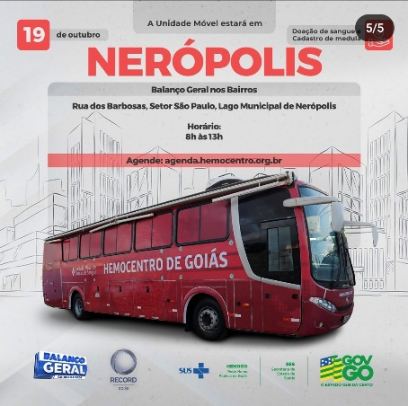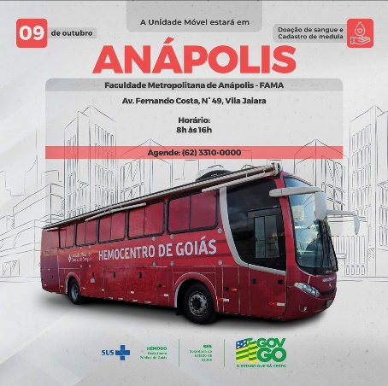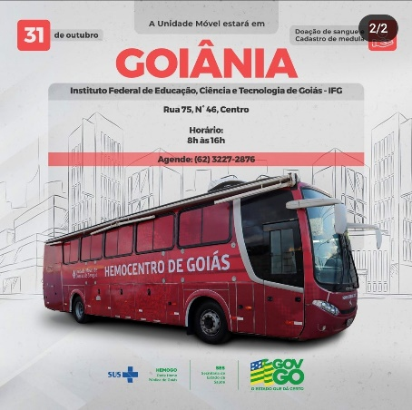

1. **PESQUISA DE SATISFAÇÃO DE USUÁRIO**

Os indicadores relacionados a Ouvidoria e Pesquisa de Satisfação estão dentre as metas de atenção ao usuário no qual a pesquisa de satisfação destina-se à avaliação da percepção de qualidade de serviço pelos doadores, pacientes ou acompanhantes e a resolução de queixas o conjunto de ações geradas por uma queixa no sentido de soluciona-la e que possa ser encaminhada ao seu autor como resposta ou esclarecimento ao problema apresentado.

|  |  |  |
| --- | --- | --- |
| **Perfil** | **Meta** | **Outubro** |
| Resolução de queixas (ouvidoria) | **80%** | **75%** |
| Pesquisa de satisfação dos usuários (doadores e pacientes) | **95%** | **99,37%** |
|  | | |

|  |  |  |  |  |
| --- | --- | --- | --- | --- |
| **Demandas da Ouvidoria - Resolução** | | | | |
| **outubro/2024** | | | | |
| **USUÁRIOS** | **SUGESTÕES** | **SOLICITAÇÕES** | **QUEIXAS** | **% Resolução** |
| Pacientes doadores | 0 | 8 | 1 | 0% |
| **Total** | **0** | **100%** | **0%** | **75%** |

**Análise Critica:** No mês de Agosto, recebemos 01 (uma) manifestação de insatisfação relacionado a agressão verbal de paciente com a médica no consultório, a qual está em tratativa.

|  |  |
| --- | --- |
| **outubro/2024** | |
| **Avaliações** | **Pesquisa nos Tablets/TOTEN** |
| Quantidade de respostas da pesquisa | 3.439 |
| Avaliação Geral Clientes no quesito Satisfeitos | 99,37% |
| Avaliação Geral Clientes no quesito Insatisfeitos. | 0,27% |
| Avaliação Geral Clientes no quesito Não opinaram. | 0,11% |
|  | |

|  |  |
| --- | --- |
| **outubro/2024** | |
| **Avaliações** | **Rede Sociais** |
| Quantidade de Interações nas redes sociais | 61 |
| Avaliação no quesito elogios | 0 |
| Avaliação no quesito reclamações | 3 |
| Avaliação no quesito dúvidas | 43 |
| Quesito outros (informações diversas) | 15 |

**Análise Critica:** As dúvidas estão relacionadas ao processo de triagem clínica, disponibilização dos resultados dos exames laboratoriais realizados durante a doação de sangue, prazo para nova doação de sangue, processos seletivos, Horário de funcionamento das unidades físicas e confirmação do dia da doação de sangue na coleta móvel. Os demais itens no quesito Outros (informações diversas) estão relacionadas a solicitação da unidade móvel, contato do Serviço de Whatsapp e relatório de fornecedores e rotinas de manipulação de materiais biológicos na Rede HEMO.

|  |  |
| --- | --- |
| **outubro/2024** | |
| **Avaliações** | **Rede Sociais** |
| Número de Doadores que se declararam satisfeitos | 3.417 |
| Número de Doadores que responderam a pesquisa | 3.439 |
| Porcentagem de Doadores Satisfeitos | 99,37% |

**Análise Critica:** A pesquisa compreende todas as unidades da Rede HEMO, no total participaram 3.439 doadores, cerca de 637 participantes a mais comparado com o mês anterior, alcançando a satisfação de 99,37%. Foram registradas 62 manifestações dos usuários nos tablets da Rede HEMO, com mensagens contendo elogios, sugestões e solicitações de melhorias. Os elogios representam 56% das manifestações e foram distribuídas entre o atendimento (Educação e presteza das recepcionistas, habilidade da enfermagem no momento da doação) e estrutura física (Estrutura moderna e acolhedora). As sugestões representam 6% direcionadas ao atendimento (disponibilização dos exames laboratoriais via site e prioridade na triagem para os doadores agendados) e lanche (incluir frutas, retirar alimentos sem lactose e açúcar, acrescentar alimentos para usuários celíacos). As Solicitações de melhorias representam 37% das manifestações direcionadas ao atendimento (melhoria no tempo de atendimento, tratamento por parte da equipe médica ao paciente, agendamento de consultas, ausência da utilização de luva durante exame laboratorial), estrutura física (ar-condicionado com defeito, temperatura do ambiente), lanche (inclusão de molhos, lanches veganos, alimentos zero açúcar e servir café), tempo de atendimento (demora no atendimento médico, agilidade no preenchimento das fichas/informatizar atividade) e outros (envio de exames via e-mail, realização de coleta externa nas cidades do interior). As devidas devolutivas foram realizadas e serão consideradas para a melhoria dos serviços ofertados.

1. **ATIVIDADES DESENVOLVIDAS**

# 

A Rede Hemo inicia o mês de outubro com déficit nas doações. O alerta do Hemocentro tem como objetivo garantir o estoque de sangue, para continuidade do atendimento aos usuários do Sistema Único de Saúde (SUS).

Em parceria com o TJ Goiás promoveu-se o ‘Dia D - Campanha de Doação de Órgãos e cadastro de Medula Óssea’, em Goiânia. A campanha de incentivo à doação de órgãos e medula é uma forma de conscientizar a população sobre a importância de salvar vidas.

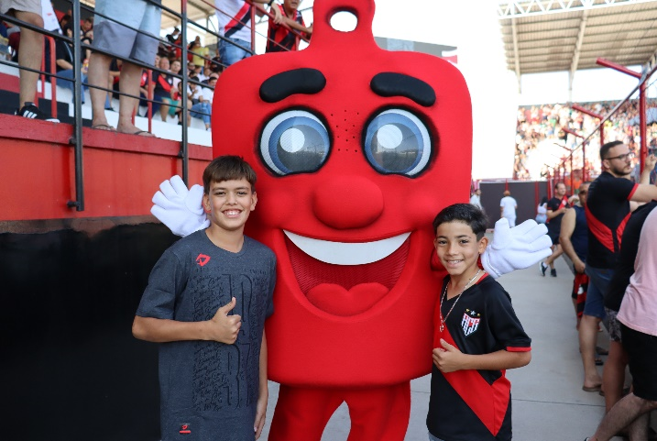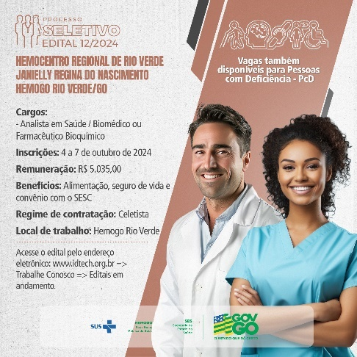

O Hemocentro de Goiás, por meio do projeto Doe Sangue e Marque um Gol Pela Vida, realiza campanhas de incentivo à doação de sangue em estádios de futebol, em Goiânia, para participar da partida entre o Atlético Goianiense x Fluminense.

O Idtech, anuncia a abertura de um Processo Seletivo para contratação imediata e formação de cadastro de reserva para atuar no Hemocentro Regional de Rio Verde Janielly Regina do Nascimento – HEMOGO Rio Verde.

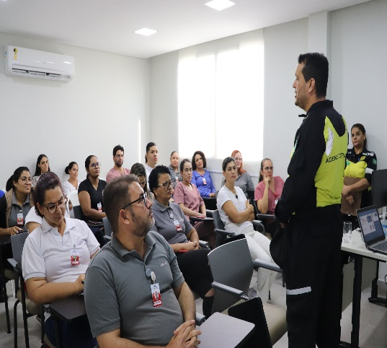

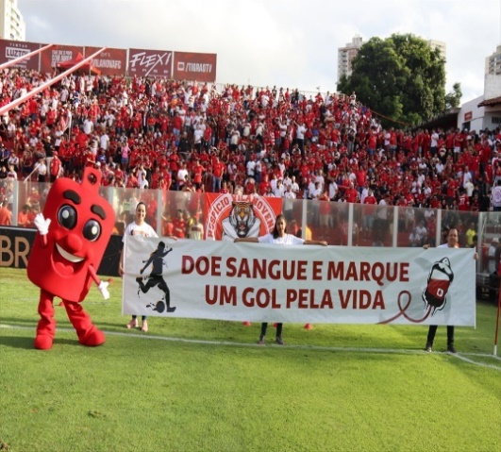

A equipe do Hemocentro, representando a Rede Hemo em mais uma edição da Campanha Doe Sangue e Marque um Gol Pela Vida, que tem como objetivo engajar os torcedores apaixonados a se tornarem doadores, o Hemocentro de Goiás deixou um convite aos torcedores para transformar a paixão pelo futebol em amor ao próximo.

Agentes da SMM de Goiânia para uma palestra de conscientização sobre o Dia Nacional do Trânsito. A ação foi voltada aos colaboradores da unidade e de empresas terceirizadas que prestam serviço ao Hemocentro e Rede Hemo.

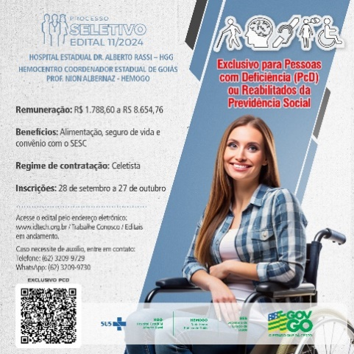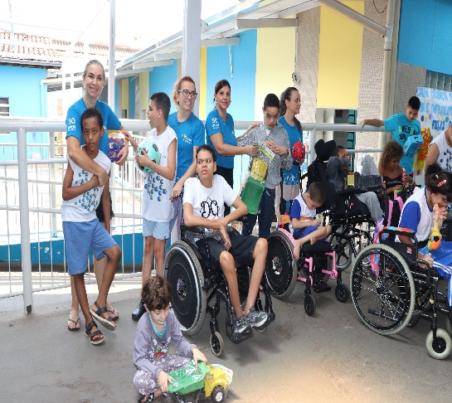

O Idtech abre Processo Seletivo para contratação imediata e formação de cadastro de reserva para os cargos de biomédico, farmacêutico e enfermeiro(a). Os profissionais irão atuar no Hemocentro de Ceres e na UCT de Iporá.

O Idtech realizou a entrega de 4.745 brinquedos, arrecadados em uma campanha em comemoração ao Dia das Crianças. As doações, que incluíram brinquedos novos e usados, foram direcionadas a 19 instituições filantrópicas que atendem crianças e adolescentes em Goiânia, Aparecida de Goiânia, Quirinópolis, Formosa e Porangatu.

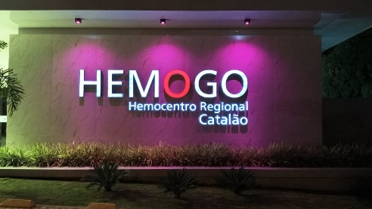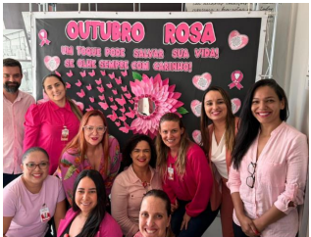

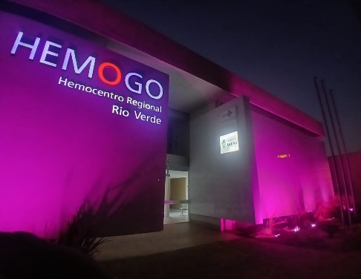

No mês de conscientização da campanha Outubro Rosa, a Rede Hemo realizou para os colaboradores das nove unidades da rede, uma palestra informativa e de promoção da saúde sobre o câncer de mama, com o médico generalista, Lucas Francisco Soares Nogueira.

Iluminação da fachada em alusão ao outubro rosa nas unidades de Hemogo Catalão, Hemogo Rio Verde e Hemocentro Coordenador.

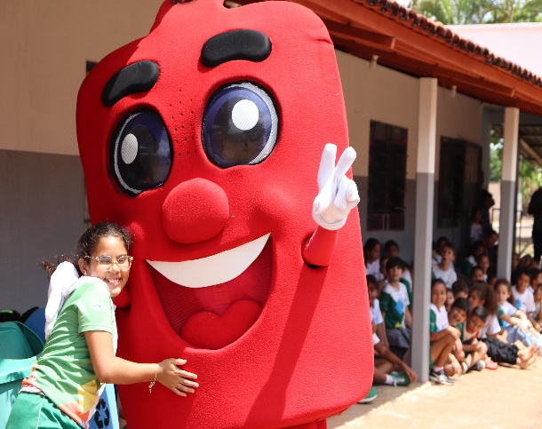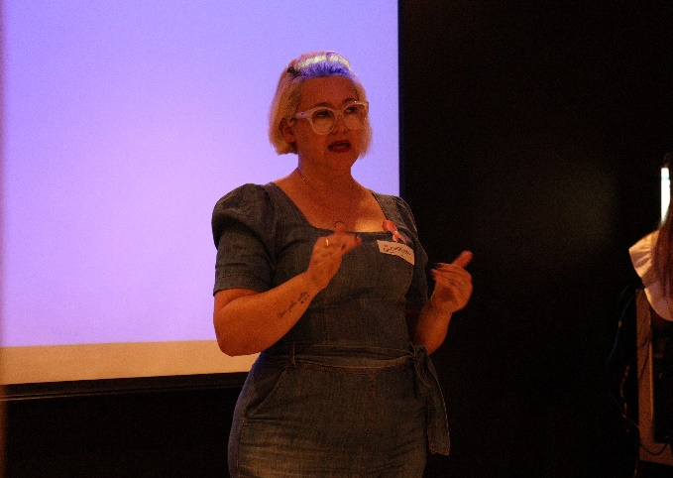

O Idtech promoveu aos colaboradores de suas unidades gerenciadas a capacitação Libras. A iniciativa, visa preparar colaboradores da linha de frente de atendimento, para um contato mais humanizado e acessível à população.

Os alunos, da Escola Municipal, em Trindade, receberam a Rede Hemo e puderam conhecer e sanar as dúvidas sobre a causa da doação de sangue. O projeto que busca conscientizar, de forma lúdica, crianças e adolescentes, tem o objetivo de criar uma futura geração de doadores.



Relatório elaborado pela Diretoria da Rede HEMO e aprovado pelo Conselho de Administração em:

Zanyr da Paixão Chaud e Sá Abreu

Presidente do Conselho de Administração do Idtech